Київський національний університет імені Тараса Шевченка

Звіт

до лабораторної роботи №4:

«Розв’язання систем нелінійних рівнянь»

студента 2 курсу

факультету кібернетики

групи K-25

Микитчина Сергія

м. Київ

**Постановка задачі**

Розглянемо систему рівнянь:

$$\left\{\begin{aligned}f_{1}\left(x_{1}, …,x_{n}\right)=0 \\ … … … \\ f_{n}\left(x_{1}, …,x_{n}\right)=0\end{aligned}\right.$$

Перепишемо її у векторному вигляді :

$$\vec{f}\left(\vec{x}\right)=0$$

**Метод Ньютона**

Розглянемо рівняння

$\vec{F}(\vec{x})$*=* 0

Представимо його у вигляді

$\vec{F}\left({\vec{x}}^{k}\right)+F^{'}\left({\vec{ξ}}^{k}\right)\left(\vec{x}-{\vec{x}}^{k}\right)=0$ (1)

де ${\vec{ξ}}^{k}= {\vec{x}}^{k}+ θ_{k}\left(\vec{x}-{\vec{x}}^{k}\right)$, 0 < $θ_{k}$ < 1. Тут $F^{'}\left(x\right)= {\left(\frac{∂f_{i}}{∂x_{j}}\right)}_{i, j=1}^{n}$- матриця Якобі

для $\vec{F}(\vec{x})$. Можемо наближено вважати ${\vec{ξ}}^{k}≈ {\vec{x}}^{k}$. Тоді з (1) матимемо:

$$\vec{F}\left({\vec{x}}^{k}\right)+F^{'}\left({\vec{x}}^{k}\right)\left({\vec{x}}^{k+1}-{\vec{x}}^{k}\right)=0$$

Ітераційний процес представимо у вигляді:

$${\vec{x}}^{k+1}= {\vec{x}}^{k}- {\left[F^{'}\left({\vec{x}}^{k}\right)\right]}^{-1}\vec{F}\left({\vec{x}}^{k}\right)$$

Для реалізації методу Ньютона потрібно, щоб існувала обернена матриця ${\left[F^{'}\left({\vec{x}}^{k}\right)\right]}^{-1}$.

Можна не шукати обернену матрицю, а розв’язувати на кожній ітерації

СЛАР

$\left\{\begin{aligned}A_{k}{\vec{z}}^{k}=\vec{F}\left({\vec{x}}^{k}\right) \\ {\vec{x}}^{k+1}= {\vec{x}}^{k}- {\vec{z}}^{k}\end{aligned}\right.$, *k* = 0, 1, 2,…

де ${\vec{x}}^{0}$- задано, а матриця $A_{k}=F^{'}\left({\vec{x}}^{k}\right)$.

Метод має квадратичну збіжність, якщо добре вибрано початкове

наближення. Складність методу (при умові використання методу Гаусса

розв‘язання СЛАР) на кожній ітерації

$$Q_{n}=\frac{2}{3}n^{3}+O\left(n^{2}\right)$$

**Теорема** (про збіжність метода Ньютона)

Нехай функція $\vec{F}(\vec{x})$ неперервно диференційовна у відкритій опуклій множині $G⊂ R^{n}$. А також існує ${\vec{x}}^{*}∈R^{n}$ і $r, β>0$, такі що $N\left({\vec{x}}^{*}, r\right) ⊂G$,

$\vec{F}\left({\vec{x}}^{*}\right)=0$, а також існує ${\left[F^{'}\left({\vec{x}}^{*}\right)\right]}^{-1}$: $\left\|{\left[F^{'}\left({\vec{x}}^{*}\right)\right]}^{-1}\right\|< β$ і

$F^{'}\left(x\right)∈{Lip}_{γ}\left(N\left({\vec{x}}^{*}, r\right)\right)$ тобто

$∀{\vec{x}}_{1 }, {\vec{x}}_{2}∈N\left({\vec{x}}^{*}, r\right) \left\|\vec{F}\left({\vec{x}}_{1 }\right)– \vec{F}\left({\vec{x}}_{2 }\right)–F^{'}\left({\vec{x}}_{2 }\right)\left({\vec{x}}_{1 }–{\vec{x}}_{2 }\right)\right\| ≤ γ{\left\|{\vec{x}}_{2 }-{\vec{x}}_{1 }\right\|}^{2}$,

тоді ітераційний процес Ньютона збігається і справедлива така оцінка похибки ${\vec{x}}^{*}$

$\left\|{\vec{x}}^{n}-{\vec{x}}^{*} \right\| ≤ β γ {\left\|{\vec{x}}^{n-1}-{\vec{x}}^{*}\right\|}^{2}$,

або ж

$$\left\|{\vec{x}}^{n}-{\vec{x}}^{*} \right\| ≤ {\left(β γ\right)}^{-1}{\left(βγ\left\|{\vec{x}}^{0}-{\vec{x}}^{*}\right\|\right)}^{2^{n}}$$

**Умова лабораторної роботи**

Побудувати графіки перетину двох поверхонь в просторі

$$\left\{\begin{aligned}x^{2}-\frac{y^{2}}{9}+z^{2}=0 \\ \frac{x^{2}}{4}+y^{2}+\frac{z^{2}}{9}=1\end{aligned}\right.$$

Для побудови перетину поверхні двох тіл заданих двома рівняннями я користувався таким алгоритмом:

1. Фіксую змінну $z= z_{m}$.
2. Розв'язую систему двох рівнянь від двох змінних методом Ньютона.
3. Отримані розв’язки (якщо вони є) зображую на малюнку.
4. Повертаюсь на 1 крок змінюючи $z_{m}$.

Таким чином отримаємо перетин двох фігур у просторі.

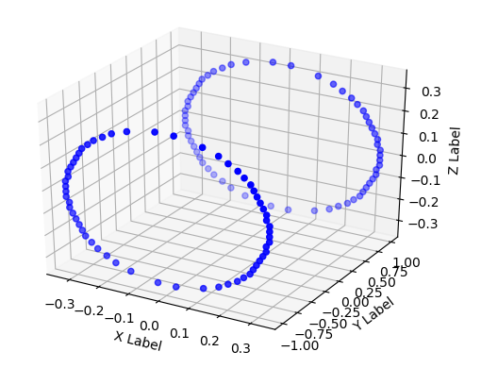

**Висновок**

Як ми бачимо, претином є два еліпси в просторі, що схоже на правду адже ми перетинаємо еліпсоід однопорожнім гіперболоідом.